Fiche technique décembre 2023

Majola

De Caroline Darnay

Mise en scène Caroline Darnay

Création lumière Anne Gayan

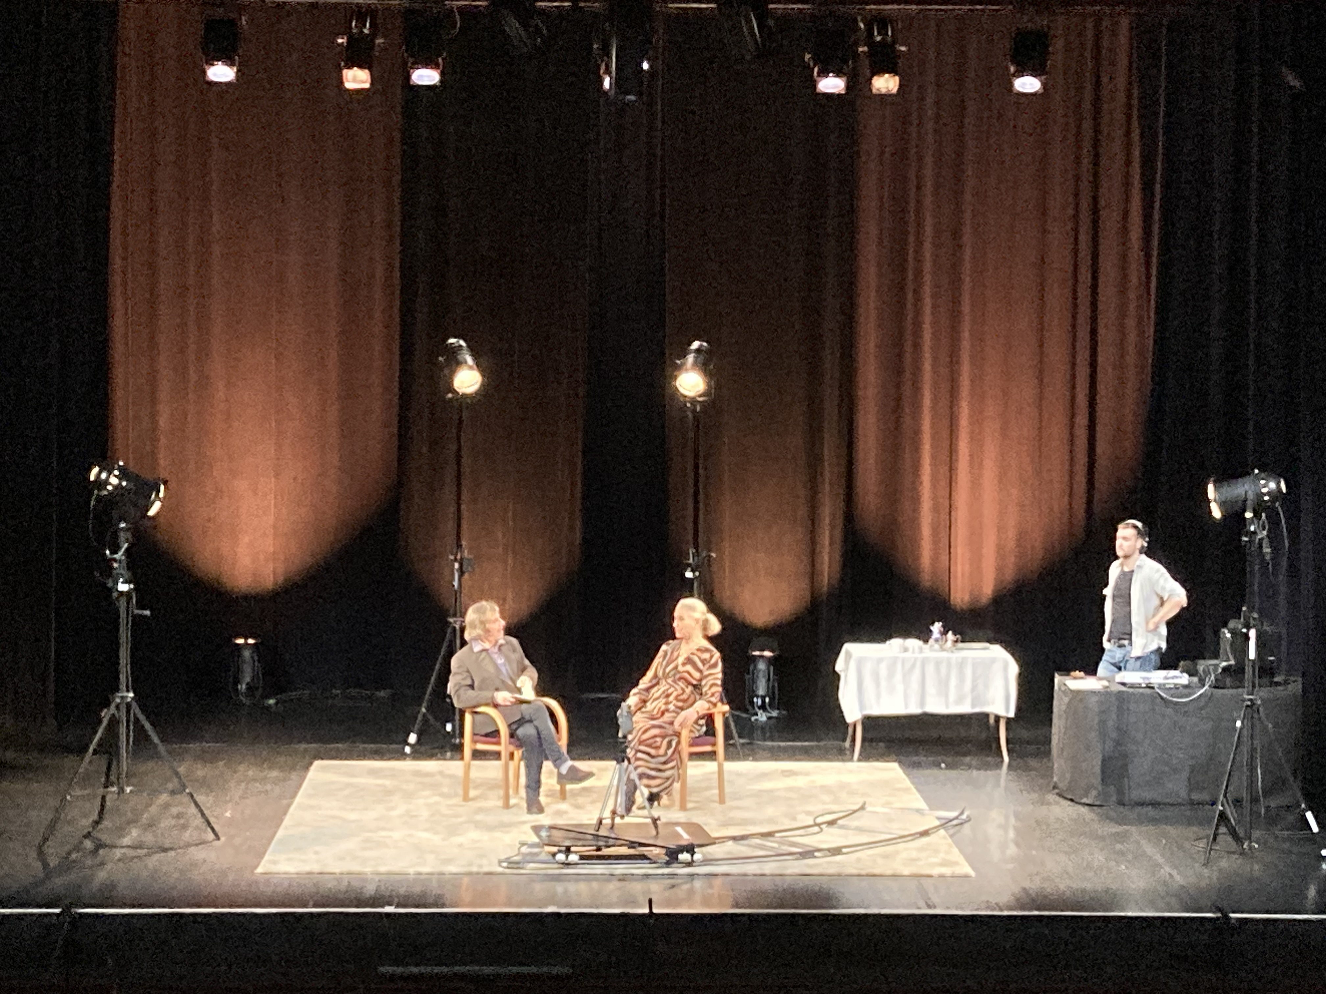

Régisseur Lumière : Anne GAYAN

anne.gayan@wanadoo.fr

06 62 47 60 70

Durée du spectacle environ 1h10 sans entracte

Remarques :

- Cette fiche technique standard sera complétée, selon les lieux, par des précisions et des adaptations fixées directement entre le théâtre et notre régisseur, pour constituer la fiche technique contractuelle définitive.

- Merci de nous faire parvenir votre fiche technique complète, ainsi qu’un plan et une coupe précise, à une échelle de 1/50ème, avec la position métrée des perches (distance depuis le bord plateau) et des différents points d’accroche sur scène et en salle.

- Cette fiche technique pourra être adaptée en fonction de chaque lieu.

. Plateau / Décor :

- Ouverture cadre minimum : 7 m
- Profondeur minimum : 6 m
- Hauteur minimum : 4 m 50.
Si dimensions plus petites, contacter le régisseur.

A fournir par le lieu d’accueil :

- Tapis de danse NOIR couvrant la totalité de l’espace scénique et l'avant-scène.
- Boite noire pendrillonée à l’italienne, frises et fond de scène noirs.
- 2 pendrillons noirs largeur 1m minimum
- Des lumières de services bleues en coulisse pendant le jeu.
- 1 tables dimension 1m50 x 0m70 environ
- 1 tables dimension 2m x 0m70 environ

Décor fourni par la compagnie :

- une moquette 4m x 4m
- 2 chaises scandinaves
- un rail de travelling + plateau roulant
- caméra année 70’ + pied
- une vielle console son (c’est juste un accessoire , pas besoin de la brancher)
- un service à thé

. LUMIERES :

Matériel à fournir par la structure d’accueil :

- 4 Par 64 CP 62
- 9 Découpes 1KW 15/40° Type 614
- 3 Découpes 1kw 28/54° Type 613
- 1 Découpe 1kw 28/54° Type 713
- 1 porte gobo
- 10 PC 2KW
- 16 PC 1KW
- 4 Par à led, tou Pc à led RVBWA
- salle graduée
- 2 pieds hauteur 3m
- 4 pieds hauteur 2m
- 2 platines

- Liste gélatine : Lee 201, 202, 205

Rosco 119 ou 114 en fonction des salles

Nous fournissons :

- DLIGHT sur Mac + boitier enttec DMX.

Régie :
Important : Les régies son et lumière doivent impérativement être installées l'une à côté de l'autre.

. SON :

A fournir par le lieu d’accueil :

Le régisseur son compétent, connaissant la salle et le matériel assurera le son pendant le spectacle.

- Diffusion façade : 1 système stéréo de bonne qualité (D&B, Laccoustic…) de puissance et de directivité adaptées à la jauge de la salle.

- Diffusion retours : 2 retours de scène 12 pouces de bonne qualité (D&B, Laccoustic…) au lointain cour et jardin diffusant vers la salle.

- Régie : 1 console numérique avec compresseurs,

- Micros : 3 systèmes émetteur/récepteur HF avec 3 micros lavaliers noirs avec pinces

Fournis par la compagnie

- Ordi : La compagnie vient avec un ordinateur pour la bande-son

. ORGANISATION :

- La veille du spectacle :
Pré-montage de la boîte noire à l'Italienne et pré-implantation lumière, son.
Les projecteurs seront montés, testés, patchés, gélatinés et en état de fonctionnement avant l’arrivée du régisseur

- Le jour du spectacle :
Prévoir 2 services de montage de 4h
(Personnel requis : 1 régisseur lumière, 1 régisseur son, 1 électro)

Démontage du matériel de la production après le spectacle (personnel requis : 2 régisseurs)

Personnel :

- 1 Régisseur son connaissant le matériel et la salle. Les artistes sont sonorisés, le régisseur son assurera le son durant le spectacle
- 1 Régisseur lumière connaissant la salle
- 1 Electro

Horaires | Taches | Personnel
09h00-13h00 | Réglage lumière | 1 régisseur lumière et 1 électro
13h00-14h00 | Pause repas
14h00-18h00 | Réglage et balance son  Fin réglages lumière  Conduite lumière | 1 régisseur son  1 régisseur lumière
18h00-18h30 | Nettoyage plateau | 1 régisseur
18h30-20h00 | Pause
20h00 -20h30 | Entrée public
20h30 -21h45 | Spectacle | 1 régisseur lumière  son
22h00 -23h00 | Démontage du matériel prod | 2 régisseurs

- ACCES VEHICULES:

- Prévoir 1 emplacement de parking pour un véhicule type Sprinter (capacité 14 m³) concernant la technique à partir de 9h00 du matin et ce jusqu’au rechargement de ce dernier vers 23h30.
- Cet emplacement devra se trouver à proximité du quai de déchargement de la salle afin de faciliter la manutention du décor.

- Prévoir un deuxième emplacement de parking standard (véhicule type berline), si les artistes se rendent à la salle par ses propres moyens.

- LOGES:

Répartition :
- 3 loges pour les artistes
- 1 loge pour la production (Régisseur et Administrateur)

Équipement :
- Boîte de mouchoirs en papier.
- Miroir sur pieds.
- Lumiere forte.
- Portant et Cintres pour les costumes de scène.
- Canapé ou fauteuil confortable (possibilité de s’allonger).
- Accès direct ou facile à la scène.
- Lavabo ou douche et toilettes, équipé d’une serviette avec gel douche ou savon.

Boissons :
- 5 Petites bouteilles d’eau minérale– ½ Litre
- 5 Petites bouteilles d’eau pétillante – ½ Litre
- Coca Cola
- jus de fruits
- Café & thé (citron & miel)

Buffet loges:
- Fruits frais
- Légumes coupés frais : tomates cerise, concombres, carottes, petits radis, olives.
(Pas d’assaisonnements sur les légumes – à part sur le côté)
- Chocolats noir et au lait, barres chocolatées ou céréales et bonbons.
- Assortiment de noix, cacahuètes, pistaches et raisins.
- 1 petit plateau d’assortiment de fromages (pour 7 personnes, pas de fromages de grande distribution, des spécialités locales)
- 1 petit plateau de viande froide et ou Charcuterie (7 personnes, pas de marques grande distribution, uniquement les spécialités locales).
